Министерство образования и науки Российской Федерации

Федеральное государственное автономное образовательное учреждение

«Уральский федеральный университет имени первого Президента России Б.Н Ельцина»

ИРИТ-РТФ

Кафедра информационных технологий

О Т Ч Е Т

По Алгоритмизации и структурам данных

Лабораторная работа №1

Студент Трефилов А.А.

Группа РИ-240002

Преподаватель Спиричева Н.Р.

Екатеринбург 2015

Задание: Два числа называются дружественными, если каждое из них равно сумме всех делителей другого, кроме самого этого числа. Найти все пары дружественных чисел, лежащих в диапазоне от 200 до 300.

Код:

#include <iostream>

using namespace std;

int main()

{

unsigned short i, d, a=0, b=0;

for (i = 200; i < 301; i++)

{

for (d = 1; d < i; d++)

{

if (!(i%d))

{

a = a + d;

}

}

for (d = 1; d < a; d++)

{

if (!(a%d))

{

b = b + d;

}

}

if ((a>199) && (a < 301) && (b == i))

cout << i << " " << a << endl;

a = 0;

b = 0;

}

system("pause");

return 0;

}

Блок- схема

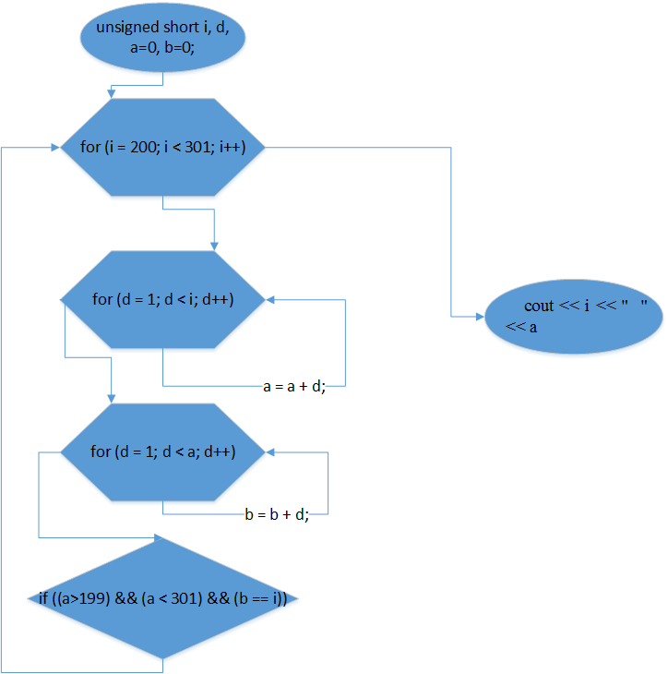

Вывод: в данной лабораторной работе я укрепил знания работы с циклами и операторами условия. Так же мне пришлось использовать тип unsigned short вместо привычного Integer. Так как диапазон чисел, с которыми я работал, не уходил в отрицательные числа. Следовательно, я использовал в 2 раза меньше памяти.